**Задание.**

Требуется спроектировать регулятор, включенный последовательно с неизменяемой частью системы в контуре ошибки с передаточной функцией Wрег(s), который обеспечивает в замкнутой следящей системе с единичной обратной связью заданный набор показателей качества.

**Wнч(s)**

**Wрег(s)**

**G(s) E(s) U(s) Y(s)**

**_**

Рис.1. Структурная схема проектируемой следящей системы

Передаточная функция объекта управления:

wнч= $\frac{215}{\left(0.22s+1\right)s*s}$

Требуемые показатели качества:

tп=0.14c

σ=22%

${\dot{g}}_{max}=5.6$

$$e_{max}=0.035$$

**1 Определение устойчивости неизменяемой части системы**

На рисунке 2 приведена схема моделирования неизменяемой части системы, график переходного процесса на рисунке 3.

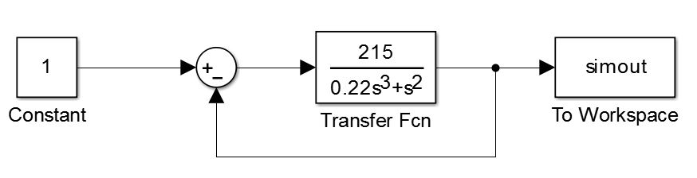

Рисунок 2 – Схема моделирования системы

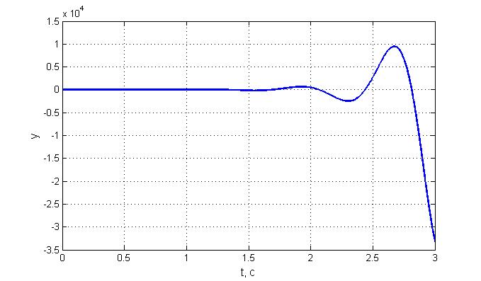

Рисунок 3 – График переходного процесса неизменяемой части

По графику переходного процесса видно, что система неустойчива.

**2 Синтез регулятора**

**2.1 Построение желаемой ЛАЧХ**

Для построения желаемой ЛАЧХ будем использовать номограммы Солодовникова (рисунок 4, 5).

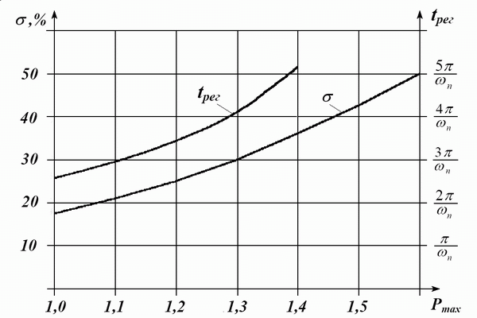

Рисунок 4 – Диаграмма Солодовникова для построения среднечастоной асимптоты

Исходя из заданного значения перерегулирования σ, по рисунке 4 можно определить tрег.

tрег=3π/wn

wn=3π/tрег=67.3

Исходя из соотношения wср=(0.6..0.9)wn, найдем частоту среза wср=50с-1

Требуемый коэффициент усиления $K_{ж}=\frac{{\dot{g}}_{m}}{e_{m}}=\frac{5.6}{0.035}=160$

Низкочастотная асимптота имеет в точке w=1c-1 ординату равную 20lg(k)=46.6 и наклон -20дБ/дек.

Среднечастотная и низкочастотная асимптоты сопрягаются в том интервале частот, в котором Lж<Lγ. Lγ=28дБ определена по рисунку 5.

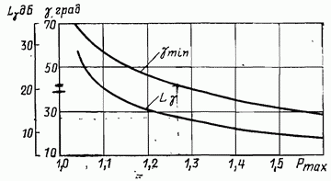

Рисунок 5 – график для определения Lγ

На основании этих данных построим желаемую асимптотическую ЛАЧХ.

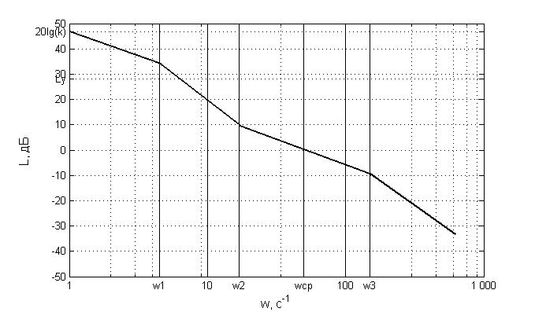

Рисунок 6 – Желаемая ЛАЧХ

На рисунке 6 видно, что w1=4.5c-1, w2=17c-1, w3=150c-1

По желаемой ЛАЧХ найдем желаемую передаточную функцию:

$$W_{ж}=\frac{K_{ж}\left(\frac{1}{ω_{2}}s+1\right)}{\left(\frac{1}{ω_{1}}s+1\right)\left(\frac{1}{ω_{3}}s+1\right)s}=\frac{160\left(\frac{1}{17}s+1\right)}{\left(\frac{1}{4.5}s+1\right)\left(\frac{1}{150}s+1\right)s}$$

$$W_{ж}=\frac{6353s+108000}{s^{3}+154.5s^{2}+675s}$$

**2.2 Построение ЛАЧХ и ЛАФХ желаемой передаточной функции**

Проверим соответствие желаемой ЛАЧХ и ЛАЧХ построенной по передаточной функции.

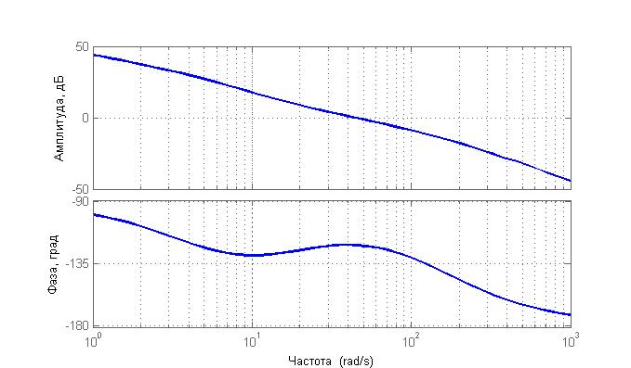

Рисунок 7 – ЛАЧХ желаемой передаточной функции

**2.3 Получение передаточной функции регулятора**

Исходя из найденной желаемой передаточной можно найти передаточную функцию регулятора по формуле: $W_{рег}=\frac{W_{ж}}{W_{НЧ}}=\frac{6353s+108000}{s^{3}+154.5s^{2}+675s}*\frac{s^{2}\left(0.22s+1\right)}{215}=\frac{1398s^{3}+30113s^{2}+108000s}{215s^{3}+33220s^{2}+14125s}$

**3 Моделирование полученной системы**

Включим полученный регулятор с неизменяемой частью последовательно.

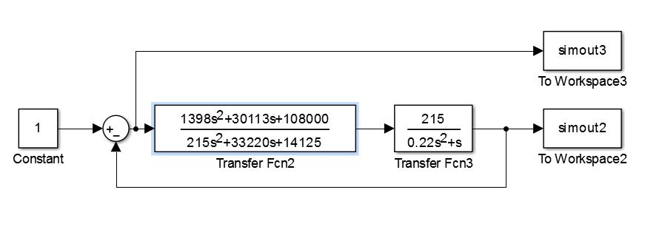

Рисунок 8 – Схема моделирования полученной системы

По графикам переходных процессов выходного сигнала и ошибки найдем время переходного процесса и перерегулирование.

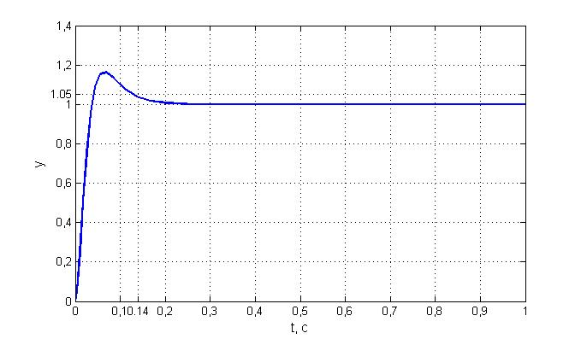

Рисунок 9 – График переходного процесса выходной переменной

По графику видно, что tпп=0.14c и перерегулирование σ=19%

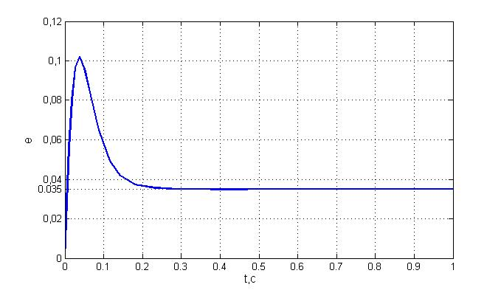

Рисунок 10 – График ошибки системы

По графику видно, что при воздействии с максимальной постоянной скоростью ошибка не превышает максимального значение e=0.0035

**Вывод**

Система с синтезированным регулятором отрабатывает все необходимые параметры качетсва.